第二讲 学科整合型问题
- 知识网络梳理
新颁布的《课程标准》在教材编写建议中特别强调：“所选择的素材应尽量来源于自然、社会与科学中的现象和实际问题”，因此，以其他学科为素材的跨学科试题成为近几年数学中考命题的热点．常见类型有：与物理、化学、生物、地理、拳术、体育、电脑、语文等学科进行综合的问题，或以这些学科为命题背景，或以相关学科的知识为载体，形式多样，多在学科知识点交叉处设计．解答时，要将相关学科的知识与数学知识加以综合，灵活运用．
跨学科题目是近两年来刚出现的一类试题，是在执行新课程标准的过程中出现的一类新颖试题，它考查的重点是数学知识，但它附加了其他学科的学科背景．解答时需要用到其它学科的知识作铺垫，能较好的考查学生的综合发展能力，有利于学生各科之间的均衡发展，有效的遏制偏科现象的发生．
这类题目与实际生活为背景的试题一样，只不过它的背景用的是其他学科知识体系为背景，解答时需要用到其他学科的知识内容，否则解题很难奏效，它很好的体现了数学是基础学科的特点，是近年来的中考热点，有进一步加强的趋势．
题型1与物理相结合的题
与物理知识相关的题型在近几年各地中考试题中经常出现，体现了数学的“工具性”作用．
解决与物理相结合的题，要对物理学科的有关知识相当熟悉，如果不熟悉很难解决问题，这就告诉我们要掌握某一学科知识，单纯学好一门知识是不够了，因为学科之间的知识是相互渗透的．
题型2与化学相结合的题
与化学知识相关的题型比较多，主要考查学生应用化学知识解决实际问题的能力．
解决与化学知识相结合的题，要对化学学科中的浓度、溶液、溶质、溶剂的概念的理解，同时要掌握浓度、溶液、溶质、溶剂之间的关系．
题型3 与英语相结合的题
在数学试题中渗透用英语表述的数学题，“希望杯”试题是首创，这对于改革开放、促进同学们对英语学习的兴趣都有好处．解答这类试题，要抓住英语中的关键单词，要结合算式、方程或图形等进行推测理解，然后利用数学知识求解．
二、知识运用举例
例1．（04河北省） 图1所示的电路的总电阻为10Ω，若R₁＝2R₂，则R₁，R₂的值分别是（ A ）
A．R₁＝30Ω，R₂＝15Ω B．R₁＝Ω，R₂＝Ω
R₁
R₂
图1
C．R₁＝15Ω，R₂＝30Ω D．R₁＝Ω，R₂＝Ω

例2．（05青岛）已知力F所做的功W是15焦，则表示力F与物体在力的方向上通过的距离s的函数关系的图象大致为图中的（ D ）
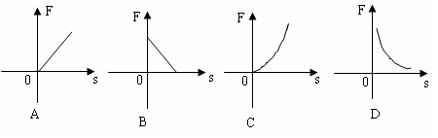

例3．（06江苏泰州）在物理实验课上，小明用弹簧称将铁块A悬于盛有水的水槽中，然后匀速向上提起，直至铁块完全露出水面一定高度，则下图能反映弹簧称的读数y（单位N）与铁块被提起的高度x（单位cm）之间的函数关系的大致图象是（ C ）
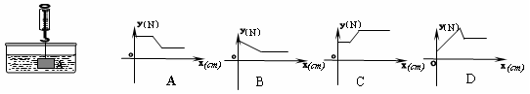
例4．（05丽水）下列是三种化合物的结构式及分子式，请按其规律，写出后一种化合物的分子式______________．
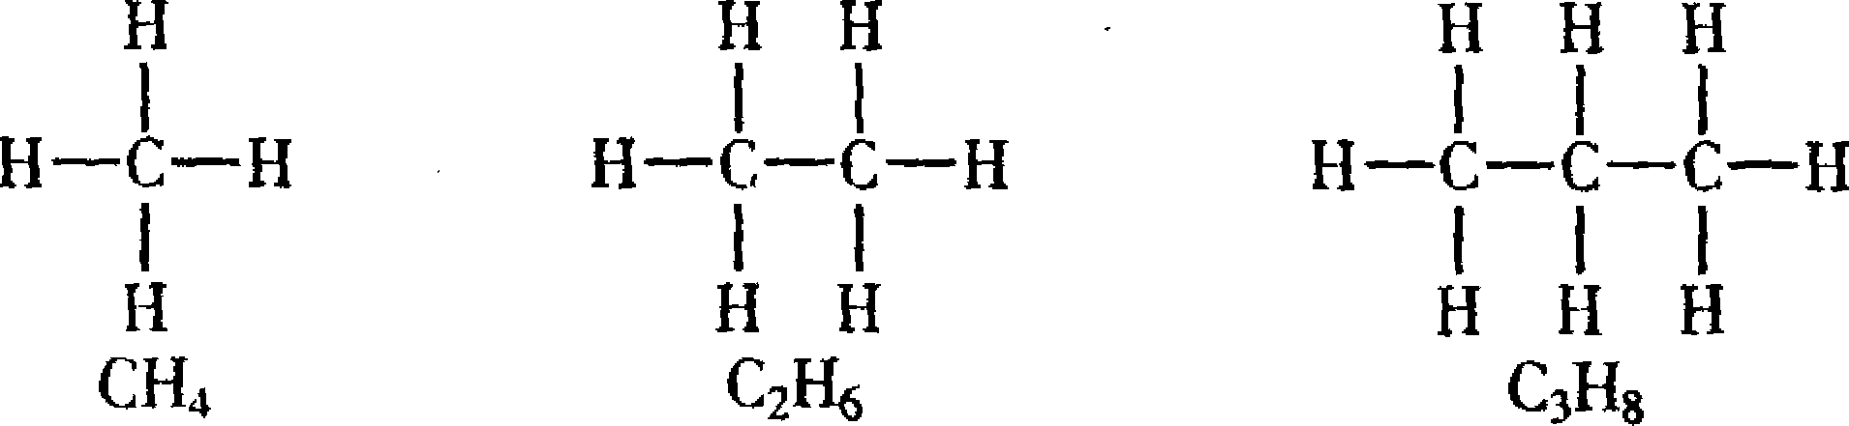
解： C₄H₁₀

例5．（02重庆）实际测试说明1千克重的干衣物用水洗涤后拧干，湿重为2千克，今用浓度为1%的洗衣粉溶液洗涤0.5千克干衣物，然后用总量为20千克的清水分两次漂洗．假设在洗涤和漂洗的过程中，残留在衣服中的溶液浓度和它所在的溶液中的浓度相等，且每次洗、漂后都需拧干再进入下一道操作．问怎样分配这20千克清水的用量，可能使残留在衣物上的洗衣粉溶液浓度最小？残留在衣物上的洗衣粉有多少毫克（保留3个有效数字）
解：设第一次用水x千克，则第二次用水为（20－x）千克，由题设，衣物拧干后，所带溶液质量与衣物质量相等，当用洗衣机洗涤0.5千克干衣拧干后，衣物所带浓度为1%的溶液共0.5千克．则第一次用x千克水漂洗后的浓度为：，第二次加入（20－x）千克水漂洗后的浓度为：，即为
显然，当x＝10时，分母的取值最大，分数值最小．故用水方法是每次使用10千克，可使残留在衣物上的溶液浓度最小．第二次漂洗拧干后残留在衣物上洗衣粉质量为千克毫克．

例6．（04青岛）生物学家指出：在生态系统中，每输入一个营养级的能量，大约只有10%的能量能够流动到下一个营养级，在H₁→H₂→H₃→H₄→H₅→H₆这条生物链中（H_{n}表示第n个营养级，n＝1，2，…，6），要使H₆获得10千焦的能量，需要H₁提供的能量约为（ A ）千焦．
（A） 10⁶ （B）10⁵ （C）10⁴ (D10³

例7．某生物兴趣小组在四天的实验研究中发现：骆驼的体温会随外部环境温度的变化而变化，而且在这四天中每昼夜的体温变化情况相同．他们将一头骆驼前两昼夜的体温变化情况绘制成下图．请根据图象回答：
⑴第一天中，在什么时间范围内这头骆驼的体温是上升的?它的体温从最低上升到最高需要 多少时间?
⑵第三天12时这头骆驼的体温是多少?
⑶兴趣小组又在研究中发现，图中10时到22时的曲线是抛物线，求该抛物线的解析式．
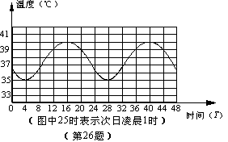
解：⑴第一天中，从4时到16时这头骆驼的体温是上升的
它的体温从最低上升到最高需要12小时
⑵第三天12时这头骆驼的体温是39℃
⑶

例8．（04河北省）图2是一个经过改造的台球桌面的示意图，图中四个角上的阴影
4号袋
2号袋
图3
3号袋
1号袋
部分分别表示四个入球孔.如果一个球按图中所示的方向被击出
（球可以经过多次反射），那么该球最后将落入的球袋是（ B ）
A．1 号袋 B．2 号袋
C．3 号袋 D．4 号袋

例9．（02湖北武汉）为了备战世界杯，中国足球队在某次集训中，一队员在距离球门12米处的挑射，正好射中了2.4米高的球门横梁.若足球运行的路线是抛物线（如图），则下列结论：①a＜；② ＜a＜0； ③a－b＋c＞0；④0＜b＜－1.2a.其中正确的是（ ）
（A）①③ （B）①④ （C）②③ （D）②④
解：∵由对称轴可知，＞0，但a＜0，∴ b＞0，
抛物经过点（0，2.4），（1.2，0），所以，c＝2.4
1.44a＋1.2b＋2.4＝0，即1.2a＋b＋2＝0，
∴b＝－1.2a－2＞0，解得：a＜，所以，①正确，
又b＝－1.2a－2＜－1.2a，所以，0＜b＜－1.2a ，④也正确，故选 （B）．

例10．（04宁波市）仔细观察下列图案，并按规律在横线上画出合适的图形．
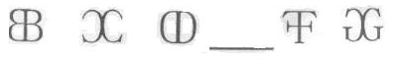

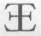
解：

例11．（03杭州市）根据指令[s，A]（s≥0，0º＜A＜180º），机器人在平面上能完成下列动作：先在原地逆时针旋转角度A，再朝其面对的方向沿直线行走距离s．现机器人在直角坐标系的坐标原点，且面对x轴正方向．（1）若给机器人下了一个指令[4，60º]，则机器人应移动到点________；（2）请你给机器人下一个指令________，使其移动到点（－5，5）．
解：（1）（2，2）；（2）[5，135º]

- 知识巩固训练
1、（05青岛）已知力F所做的功W是15焦，则表示力F与物体在力的方向上通过的距离s的函数关系的图象大致为图中的（ ）

2、（06江苏泰州）在物理实验课上，小明用弹簧称将铁块A悬于盛有水的水槽中，然后匀速向上提起，直至铁块完全露出水面一定高度，则下图能反映弹簧称的读数y（单位N）与铁块被提起的高度x（单位cm）之间的函数关系的大致图象是（ ）

3、（06河北省）在一个可以改变容积的密闭容器内，装有一定质量的某种气体，当改变容积时，气体的密度也随之改变．与在一定范围内满足＝，它的图象如图3所示，则该气体的质量为（ ）
1.4
5
A． B． C． D．
4、（07浙江温州）小明和爸爸妈妈三人玩跷跷板，爸爸坐在跷跷板的一端，小明和妈妈一同坐在跷跷板的另一端，他们都不用力时，爸爸那端着地，已知爸爸的体重为70千克，妈妈的体重为50千克，那么小明的体重可能是（ ）
A.18千克 B.22千克 C.28千克 D.30千克
5、（07山东青岛）某气球内充满了一定质量的气体，当温度不变时，气球内气体的气压P ( kPa ) 是气体体积V ( m³ ) 的反比例函数，其图象如图所示．当气球内的气压大于120 kPa时，气球将爆炸．为了安全起见，气球的体积应（ ）．
A．不小于m³ B．小于m³ C．不小于m³ D．小于m³
6．（07山东济宁）将一定浓度的NaOH溶液加水稀释，能正确表示加入水的质量与溶液酸碱度关系的是（ ）．
pH
0
7
水的质量
pH
0
7
水的质量
pH
0
7
水的质量
A
B
C
D
水的质量
pH
0
7

7．（02桂林）生物学指出：生态系统中，每输入一个营养级的能量，大约只有10%的能量能够流动到下一个营养级，
在H₁ H₂ H₃ H₄ H₅ H₆
这条生物链中（Hn表示第n营养级，n＝1，2，3，4，5，6）要使H₆获得10千焦的能量，那么需要H₁提供的能量约为（ ）
（A）10⁴千焦 （B）10⁵千焦 （C）10⁶千焦 （D）10⁷千焦
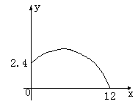
8．（02湖北武汉）为了备战世界杯，中国足球队在某次集训中，一队员在距离球门12米处的挑射，正好射中了2.4米高的球门横梁.若足球运行的路线是抛物线（如图），则下列结论：①a＜；② ＜a＜0； ③a－b＋c＞0；④0＜b＜－1.2a.其中正确的是（ ）
（A）①③ （B）①④ （C）②③ （D）②④

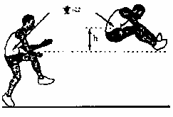
9（05浙江绍兴）小敏在今年的校运动会跳远比赛中跳出了满意一跳，函数（t的单位：s，h的单位：m）可以描述他跳跃时重心高度的变化，则他起跳后到重心最高时所用的时间是（ ）
（A）0.71s （B） 0.70s
（C）0.63s （D）0.36s

10（07山东济宁）同学们喜欢足球吗？足球一般是用黑白两种颜色的皮块缝制而成，如图所示，黑色皮块是正五边形，白色皮块是正六边形．若一个球上共有黑白皮块32块，请你计算一下，黑色皮块和白色皮块的块数依次为（ ）．
(2题图)
A、16块、16块 B、8块、24块 C、20块、12块 D、12块、20块

11（05常武）一辆汽车要将一批10cm厚的木板运往某建筑工地，进入工地到目的地前，遇有一段软地．聪明的司机协助搬运工将部分木板卸下铺在软地上，汽车顺利通过了．请你写出其中的道理：________________________．如果卸下部分木板后汽车对地面的压力为3000N，若设铺在软地上木板的面积为S㎡，汽车对地面产生的压强为P（N/㎡），那么P与S的函数关系式是_____________．
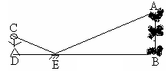
12（06浙江湖州）为了测量校园水平地面上一棵不可攀的树的高度，学校数学兴趣小组做了如下的探索：根据《科学》中光的反射定律，利用一面镜子和一根皮尺，设计如下图所示的测量方案：把一面很小的镜子放在离树底 （B）8.4米的点E处，然后沿着直线BE后退到点D，这时恰好在镜子里看到树梢顶点A，再用皮尺量得DE＝2.4米，观察者目高CD＝1.6米，则树（AB）的高度约为________米（精确到0.1米）．
13、（06山东青岛）某种蓄电池的电压为定值，使用此电源时，电流 I（A）与可变电阻 R（Ω）之间的函数关系如图所示，当用电器的电流为10A时，用电器的可变电阻为_____Ω．
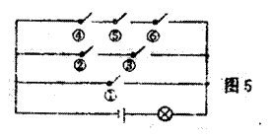
14、（07广东梅州）近视眼镜的度数（度）与镜片焦距（米）成反比例，已知400度近视眼镜镜片的焦距为0.25米，则眼镜度数与镜片焦距之间的函数关系式为___________．
15、（07湖南益阳）如图5，电路图上有编号为①②③④⑤⑥共6个开关和一个小灯泡，闭合开关①或同时闭合开关②、③或同时闭合开关④⑤⑥都可使一个小灯泡发光，问任意闭合电路上其中的两个开关，小灯泡发光的概率为__________．

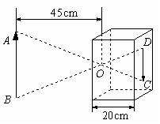
16、（07山东青岛）如图是小孔成像原理的示意图，根据图中标注的尺寸，如果物体AB的高度为36cm，那么它在暗盒中所成的像CD的高度应为________________ _________ cm.

17、（07甘肃白银等7市）如图，天秤中的物体a、b、c使天秤处于平衡状态，则质量最大的物体是_________．
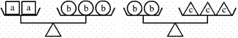
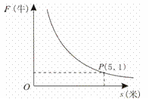

18（07安徽芜湖）在对物体做功一定的情况下，力F(牛)与此物体在力的方向上移动的距离s(米)成反比例函数关系，其图象如图所示，P(5，1)在图象上，则当力达到10牛时，物体在力的方向上移动的距离是_______米．

19．（02福州）右图为某地的等高线示意图，图中a、b、c为等高线， 海拔最低的一条为60米，等高距为10米，
结合地理知识写出等高线a为＿＿＿米，b为＿＿＿米，
c为＿＿＿米．
图3
上海
台湾
香港
5.4cm
3.6cm
3cm

20（07广东梅州）在中国地理地图册上，连结上海、香港、台湾三地构成一个三角形，用刻度尺测得它们之间的距离如图3所示．飞机从台湾直飞上海的距离约为1286千米，那么飞机从台湾绕道香港再到上海的飞行距离约为_________千米．

21．（2007四川自贡）一生物教师在显微镜下发现，某种植物的细胞直径约为0.00012mm，用科学记数法表示这个数为____________mm．

22．(99上海市闵行区)In the right figure(图形)，suppose that an arch(拱形门) is shaped like a parabola(抛物线) .It is 40 feet wide at the base and 25 feet high.How wide is the arch 16 above the ground ? Answer：________feet.
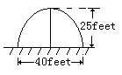
(译文：右图中，假定一拱门形状是抛物线，底部
宽40英尺，高25英尺，试问：离地面16英尺处拱门有多宽？答：_____尺)

23（02南京）声音在空气中传播的速度y（米/秒）（简称音速）是气温x（ºC）的一次函数，下表列出了一组不同气温时的音速：
气温x（ºC） | 0 | 5 | 10 | 15 | 20
音速y（米/秒） | 331 | 334 | 337 | 340 | 343
- 求y与x之间的函数关系式；
- 气温x＝22（ºC）时，某人看到烟花燃放5秒后才听到声响，那么此人与燃放的烟花所在地约相距多远？

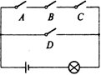
24（06江苏苏州）如图．电路图上有四个开关A、B、C、D和一个小灯泡，闭合开关D或同时闭合开关A，B，C都可使小灯泡发光．
（1）任意闭合其中一个开关，则小灯泡发光的概率等于＿＿＿；
（2）任意闭合其中两个开关，请用画树状图或列表的方法求出小灯泡发光的概率．

25（07四川巴中）赵明暑假到光雾山旅游，从地理课上知道山区气温会随着海拔高度的增加而下降，沿途他利用随身所带的登山表，测得以下数据：
海拔高度
气温
（1）现以海拔高度为轴，气温为轴建立平面直角坐标系（如图9），根据上表中提供的数据描出各点．（3分）
（2）已知与之间是一次函数关系，求出这个关系式．（5分）
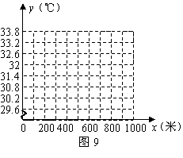
（3）若赵明到达光雾山山巅时，测得当时气温为，请求出这里的海拔高度．（2分）

26（00珠海）某年级8个班进行足球友谊赛，比赛采用单循环制（参加比赛的队每两支之间只进行一场比赛），胜一场得3分，平一场得1分，负一场得0分，某班积17分，并以不败的战绩获得冠军，那么该班共胜了几场比赛？

27（00四川绵阳）某学生推铅球，铅球出手（A点处）的高度是是m，出手后的铅球沿一段抛物线弧运行，当运行到高度y＝3m时，水平距离是x＝4m．
（1）试求铅球行进高度y（m）与水平距离x（m）之间的函数关系式；
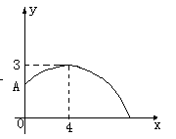
（2）如果将y轴平移至直线x＝4，x轴平移到直线y＝3，原抛物线不动，在新的坐标系下，求抛物线弧的函数表达式．

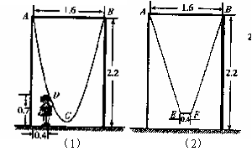
28（2002吉林省）如图，一单杠高2.2米，两立柱之间的距离为1.6米，将一根绳子的两端栓于立柱与铁杠结合处，绳子自然下垂呈抛物线状．
（1）一身高0.7米的小孩站在离立柱0.4米处，其头部刚好触上绳子，求绳子最低点到地面的距离；
（2）为供孩子们打秋千，把绳子剪断后，中间系一块长为0.4米的木板，除掉系木板用去的绳子后，两边的绳长正好各为2米，木板与地面平行．求这时木板到地面的距离．

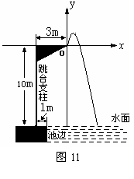
29(00河北)如图11，一位跳水运动员在进行某次10米跳台跳水训练时，测得身体（看成一点）在空中的运动路线是抛物线（图中标出的数据为已知条件）．
（1） 运动员在空中运动的最大高度离水面为多少米？
解：
（2） 如果运动员在距水面高度为5米以前，必须完成规定的翻腾动作，并调整好入水姿势，否则就会出现失误．在这次试跳中，运动员在空中调整好入水姿势时，测得距池边的水平距离为米，问此次跳水会不会失误？并通过计算说明理由．
解：
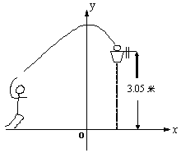
30（04深圳南山区实验区）如图，一位篮球运动员跳起投篮，球沿抛物线运行，然后准确落入篮框内．已知篮框的中心离地面的距离为3.05米．
（1）球在空中运行的最大高度为多少米？
（2）如果该运动员跳投时，球出手离地面的高度为2.25米，请问他距离篮框中心的水平距离是多少？

31（07江西省）2008年北京奥运会的比赛门票开始接受公众预订．下表为北京奥运会官方票务网站公布的几种球类比赛的门票价格，某球迷准备用8000元预订10张下表中比赛项目的门票．
（1）若全部资金用来预订男篮门票和乒乓球门票，问他可以订男篮门票和乒乓球门票各多少张？
（2）若在现有资金8000元允许的范围内和总票数不变的前提下，他想预订下表中三种球类门票，其中男篮门票数与足球门票数相同，且乒乓球门票的费用不超过男篮门票的费用，求他能预订三种球类门票各多少张？
比赛项目 | 票价（元／场）
男篮 | 1000
足球 | 800
乒乓球 | 500

32．（07广西南宁）2008年奥运会即将在北京举行，南宁市某校学生会为了了解全校同学喜欢收看奥运会比赛项目的情况，随机调查了200名同学，根据调查结果制作了频数分布表：
（1）补全频数分布表；
（2）在这次抽样调查中，最喜欢收看哪个奥运会比赛项目的同学最多？最喜欢收看哪个比赛项目的同学最少？
（3）根据以上调查，试估计该校1800名学生中，最喜欢收看羽毛球比赛的人数．
最喜欢收看的项目 | 频数（人数） | 频率
足球
篮球 | 56
排球 | 20
羽毛球 | 34
乒乓球 | 20
游泳
跳水 | 18
田径 | 8
合计 | 200

33（07山西临汾）某中学学生会为考察该校学生参加课外体育活动的情况，采取抽样调查的方法从篮球、排球、乒乓球、足球及其他等五个方面调查了若干名学生的兴趣爱好（每人只能选其中一项），并将调查结果绘制成如下两幅不完整的统计图，请根据图中提供的信息解答下列问题：
（1）在这次考察中一共调查了多少名学生？
（2）在扇形统计图中，“乒乓球”部分所对应的圆心角是多少度？
（3）补全条形统计图；
（4）若全校有1800名学生，试估计该校喜欢篮球的学生约有多少人？
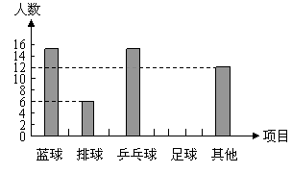
蓝球25%
其他20%
足球20%
排球
10%
乒乓球

34．如图，在水平桌面上的两个“E”，当点P₁，P₂，O在一条直线上时，在点O处用①号“E”测得的视力与用②号“E”测得的视力相同．
（1）图中满足怎样的关系式？
（2）若＝3.2cm，＝2cm，①号“E”的测试距离＝8cm，要使测得的视力相同，则②号“E”的测试距离应为多少？

35．（05资阳）甲骑自行车、乙骑摩托车沿相同路线由A地到B地，行驶过程中路程与时间的函数关系的图象如图7. 根据图象解决下列问题：
（1） 谁先出发？先出发多少时间？谁先到达终点？先到多少时间？
（2） 分别求出甲、乙两人的行驶速度；
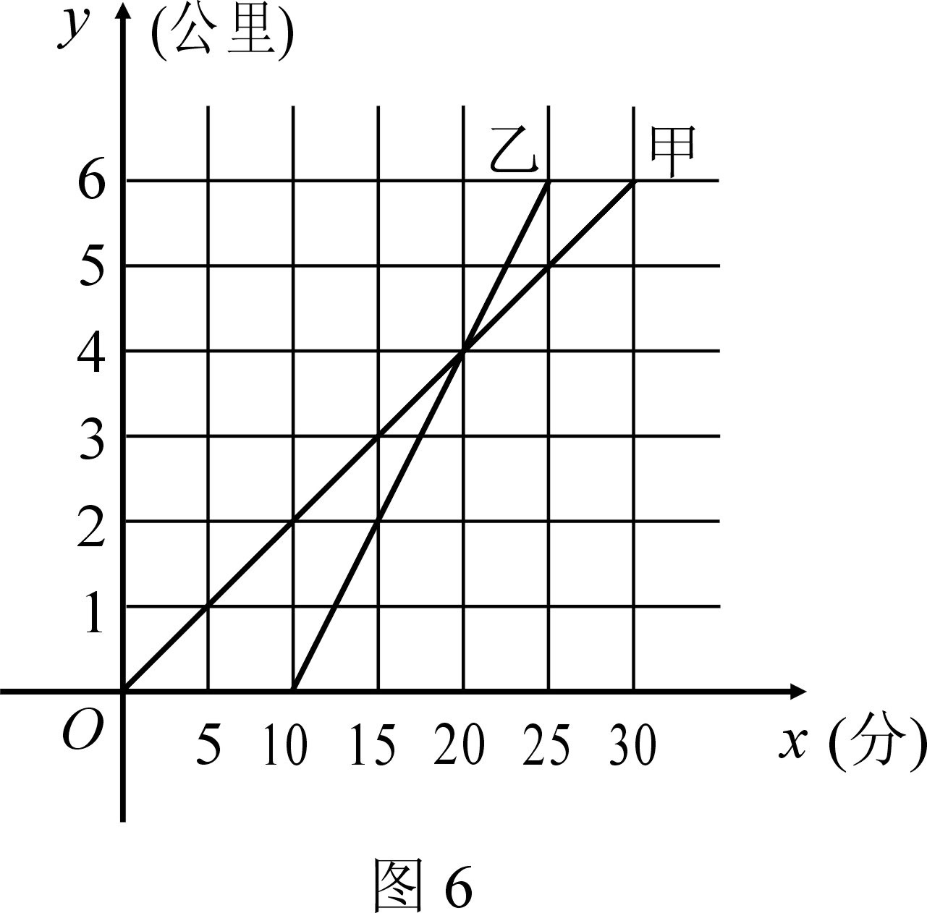
（3） 在什么时间段内，两人均行驶在途中(不包括起点和终点)？在这一时间段内，请你根据下列情形，分别列出关于行驶时间x的方程或不等式(不化简，也不求解)：① 甲在乙的前面；② 甲与乙相遇；③ 甲在乙后面．
图 7

参考答案：
1.D；2.C；3.D；4.A；5.C；6.B；7.C；8.B；9.D；10.D；
11道理：压强原理 ；关系式：P＝．
12AB＝5.6米．
13.3.6．
14.
15.
16. 16
17．a
18． 0.5
19．60，70，80．
20.3858
21．1.2×10^{－4}
22．24英尺．

23解：（1）题目说明y与x之间是一次函数关系，故可设y＝kx＋b，任取两组数据代入，得：
，解得：，所以，有y＝x＋331；
（2）将x＝22代入函数关系式，得：速度y＝×22＋331，
距离为5y＝3×22＋1655＝1721米．

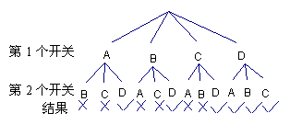
24解：（1）．
（2）正确画出树状图(或列表)．
任意闭合其中两个开关的情况共有12种，其中能使小灯泡发光的情况有6种，小灯泡发光的概率是

25解：（1）略
（2）设y＝kx＋b，依题意，得：
，解得：
所以，y＝－x＋34.4
（3）－x＋34.4＝19.4，解得：x＝2500

26解：设该班共胜了x场比赛，则该班平了（7－x)场比赛，
依题意，得：3x＋(7－x)＝17 解得：x＝5
27解：（1）由已知可设抛物线的函数表达式是
y＝a（x－4）²＋3（其中a＜0），∵ 抛物线经过点A（0，），∴ ＝a（0－4）²＋3，解得：，
故所求函数表达式为：y＝（x－4）²＋3，
令y＝0， 即（x－4）²＋3＝0，解得：x＝－2或x＝10（－2不合题意，舍去）
所以自变量的取值范围为0≤x≤10
（2）原抛物线的顶点在新坐标系的原点，开口向下，且过点（6，－3），
所以设抛物线的表达式为：，则－3＝36a，解得：a＝
故所求的抛物线弧的函数表达式为y＝x²（－4≤x≤6）．
28解：（1）如图，建立直角坐标系，设二次函数解析式为y＝ax²＋c
∵ D（－0.4，0.7），B（0.8，2.2），
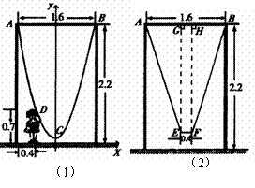
∴ 解得：
∴绳子最低点到地面的距离为0.2米．
（2）分别作EG⊥AB于G，FH⊥AB于H，
AG＝（AB－EF）＝（1.6－0.4）＝0.6．
在Rt△AGE中，AE＝2，
EG＝＝＝≈1.9．
∴ 2.2－1.9＝0.3（米）． ∴ 木板到地面的距离约为0.3米．

29解：⑴ ∵抛物线的顶点坐标为，
∴运动员在空中运动的最大高度离水面为米 ．
⑵当运动员距池边的水平距离为米时，即x＝－2＝时，
，此时，运动员距水面的高为：10－＝＜5，
因此，此次试跳会出现失误．

30解：⑴ ∵抛物线 的顶点坐标为（0，3.5）
∴球在空中运行的最大高度为3.5米 ．
⑵ 在中，当时， ，
∴ ， ∴， 又∵＞0 ， ∴
当时， ，
∴ ， ∴， 又∵＜0 ， ∴
故运动员距离篮框中心水平距离为米．
31解：（1）设预订男篮门票张，则乒乓球门票张．
由题意，得，解得．．
答：可订男篮门票张，乒乓球门票张．
（2）解法一：设男篮门票与足球门票都订张，则乒乓球门票张．
由题意，得解得．
由为正整数可得．
答：他能预订男篮门票张，足球门票张，乒乓球门票张．
解法二：设男篮门票与足球门票都订张，则乒乓球门票张．
由题意，得解得．由为正整数可得或．
当时，总费用（元）（元），
当时，总费用（元）（元），
不合题意，舍去．
答：他能预订男篮门票3张，足球门票3张，乒乓球门票4张．
32．解：（1）足球的频数是32，游泳的频数是12，游泳的频率是6%（或0.06），
合计的频率是（或1）
（2）篮球最多， 田径最少
（3）（人）

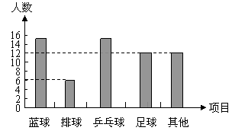
33解：（1），
这次考察中一共调查了60名学生．
（2），
，
在扇形统计图中，“乒乓球”
部分所对应的圆心角为．
（3）补全统计图如图：
（4），
可以估计该校学生喜欢篮球活动的约有450人．

34．解：（1）∵ P₁D₁∥P₂D₂，∴△P₁D₁O≌△P₂D₂O，
∴ ，即．
（2）∵且，
．（注：可不进行单位换算）
∴ ．
答：小“E”的测试距离是．
35．解：（1） 甲先出发；先出发10分钟；乙先到达终点；先到5分钟．
图 7
（2） 甲的速度为每分钟0.2公里，
乙的速度为每分钟0.4公里 ．
（3） 在甲出发后10分钟到25分钟这段时间内，两人都行驶在途中．
设甲行驶的时间为x分钟(10＜x＜25)，则根据题意可得：
甲在乙的前面：0.2x＞0.4(x－10) ；
甲与乙相遇：0.2x＝0.4(x－10) ；
甲在乙后面：0.2x＜0.4(x－10) ．

